Dragi 9.B!

Prišli smo do konca osmega tedna pouka na daljavo.  
Petek je in odločili smo se, da bo današnji dan spet potekal malo drugače.  
Šolske naloge boste opravili šele zvečer. Da pa delo ne bo pretežko, smo se učitelji potrudili in vam pripravili zanimive večerne aktivnosti. Tako boste opazovali nočno nebo, brali pesmi o zvezdah in vesolju, rešili kakšen kviz ...  
Povabite k delu še svoje starše, poglejte, kaj zanimivega počnejo vaši bratje in sestre.

Ker vemo, da bi z veseljem te naloge opravljali s svojimi sošolci, se spomnite na znano misel: » Prijatelji so kot zvezde. Ne vidiš jih vedno, a veš, da so nekje tam. Za vedno.«  
Preživite petkov dan po svoje, zvečer pa uživajte v šolskem delu na zabaven način!

**Pomembno: Napovedana ocenjevanja in videokonference dopoldan potekajo po dogovorjenem urniku!**

Lepo vas pozdravljam, razredničarka Romana

MAT

Na telefonu v aplikaciji **Trgovina Play** poišči in naloži program **Skyview.**

Program omogoča prepoznavanje objektov na nočnem nebu. Je odličen astronomski vodnik za raziskovanje nočnega neba, prepoznavanje zvezd, ozvezdij, satelitov. Z njim najdete vesoljski teleskop Hubble, mednarodno vesoljsko postajo.

Ko imate aplikacijo naloženo v telefonu, telefon usmerite v nebo. Poiščite najsvetlejši objekt na nebu, poiščite zvezdo Severnico, ozvezdje Velikega voza, ki je del ozvezdja Veliki medved, ozvezdje Malega voza, ki je del ozvezdja Mali medved, ozvezdje Oriona.

Poišči še ostale planete, ki so pod obzorjem in mednarodno vesoljsko postajo ter vesoljski teleskop Hubble.

SLO

Morda veš, iz katere pravljice je naslednji odlomek? *»Zvečer, ko se mi že po malem odpravljamo spat, se na nebu zvezde zbude. Pomanejo si oči, iz belih meglic si natočijo rose in si v njej umijejo svoja svetla lica. Počešejo si srebrne lase, popijejo kavo, kot je že navada za zajtrk, potem pa se odpravi vsaka na svoje mesto na nebu, da bo tamkaj svetila vso dolgo noč.«*

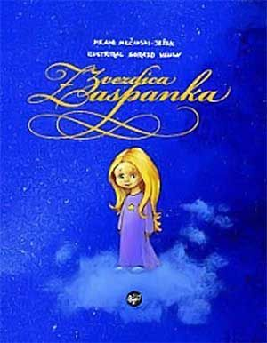Spomnil se boš torej otroške pravljice **Zvezdice zaspanke** avtorja Franeta Milčinskega ̶ Ježka oziroma pesmic, ki jih vsebuje. Več o avtorju lahko prebereš [tukaj](https://www.rtvslo.si/kultura/drugo/jezek-saj-t-ko-lepo-je-z-vet/154299), kjer boš ugotovil, da je Ježek tudi avtor marsikatere znane zimzelene pesmi.

Vsako pesem najprej poslušaj v dveh izvedbah: v prvi, ki je prebrana v razpoloženju, ki ga pesem vsebuje, druga izvedba pa je povsem nasprotna. Nato še sam na enaka načina preberi pesmi. Seveda lahko dodaš še branje v drugih občutjih.

**1.** Pesem je vesela, zato jo drugič preberi prestrašeno.  

**Pesem Zvezdice zaspanke**

**2.** Pesem zvezd je uspavanka, zato jo drugič preberi po vojaško.

 

**Pesem zvezd**

Svetimo, svetimo, zvezde srebrne,  
spanec oči naj otroku zagrne.  
Svetimo, svetimo, zvezdice zbrane,  
varno mornarji plujo naj v pristane.  
Svetimo, svetimo, zvezdice z neba,  
pesniku rima naj teče kot treba.  
Pesmi vesele naj bodo, ne črne,  
svetimo, svetimo zvezde srebrne.

Če ostaneš sam, pa res ni prida,  
potlej so vesele burke preč.  
Solz ostane polna ti golida.  
Kihneš, pa ti nima kdo “Na zdravje” reč.  
Če ostaneš sam, si uboga para.  
Nimaš s kom se slepe miši igrat.  
In nikogar ni, ki te pokara,  
če zvečer pozabiš si zobe oprat.  
In zato je lepše, kjer jih več je,  
pa čeprav so včasih si v laseh,  
saj prepir in jeza hitro preč je  
pa ostane le veselje še in smeh.

**3.** Pesem je vesela, zato jo drugič preberi grozeče. 

**Pesem kometa Repatca**

Tratata! Tratata!

Hej, otroci, kdo gre z mano,

da ga nesem štuporamo

malo čez neba obod

na sprehod.

Tratata! Tratata!

Ne ropočem, se ne majem,

kot je to primer s tramvajem.

Gladko švigam in lepo

čez nebo.

Tratata! Tratata!

In če kdo bo zbral korajžo,

da bo z mano šel na rajžo,

zvezdico mu za spomin

podarim.

**PETEK, 15. 5.**



**GEO 9. B**

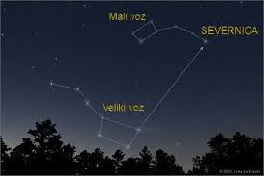

Pozdravljeni, učenci!

Ker je danes poseben dan, delček snovi, ki je bila po

sredinih navodilih predvidena za danes, lahko prihranite za

prihodnji teden.

Opazovanje nočnega neba je že od nekdaj postavljalo

številna vprašanja, povezana z gibanjem Zemlje, saj se zdi,

kot bi bila Zemlja v središču vesolja, ker se navidezno

vse vrti okoli nas. Pa je to res?

1. Ozri se v nebo in poslušaj znano slovensko pesem.

<https://www.youtube.com/watch?v=rhuIhra8kXs&t=36s>

2. Na mobilni telefon si naloži aplikacijo **SKY MAP**. Opazuj in s pomočjo aplikacije raziskuj nebo nad seboj.

Predlogi za opazovanje in raziskovanje:

* Poišči najsvetlejšo »zvezdo« na nebu. Je res zvezda? Opazuj jo. Je pri miru ali se premika? S pomočjo aplikacije lahko ugotoviš, za kateri planet v bistvu gre. Zakaj je le ta videti kot zvezda?

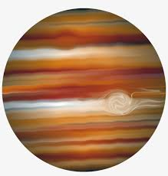

* Razišči, kje se nahajajo preostali planeti. Bi jih v tem trenutku lahko opazoval s teleskopom?
* Ali vidiš Luno? Kakšna je trenutna Lunina mena? Če je ne vidiš, poglej na koledar ali na splet.
* Poišči veliki voz in zvezdo Severnico, ki je del malega voza.
* Ozri se proti severnemu in južnemu polu.
* Nekatera nomadska ljudstva še vedno bivajo v šotorih. V topli poletni noči lahko to storiš tudi ti in ponovno opazuješ nočno nebo. Ugotovil boš, da bo marsikaj drugače od tistega, kar vidiš danes.

|  |  |
| --- | --- |
| C:\Users\Andreja P\AppData\Local\Microsoft\Windows\INetCache\Content.MSO\3413C069.tmp | 3. Reši kviz: **VESOLJE**. Vpiši se z imenom in priimkom.  <https://kahoot.it/challenge/09045115?challenge-id=604d9d47-3b9d-419b-8b83-65890e197b15_1589294437178>  Game PIN: **09045115** |

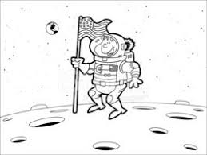

4. V primeru slabega vremena si oglej vsebino na spodnjih povezavah:

Lunin mrk: <https://www.youtube.com/watch?v=_lQiFCMv-zo>

Padajoči delci iz vesolja: <https://www.youtube.com/watch?v=UGaotg_RzkI>

Vesoljske smeti: <https://www.youtube.com/watch?v=QnXNCZ09p2M>

Upam, da si v dejavnostih vsaj malo užival in se tudi kaj novega naučil.

Lepo te pozdravljam,

učiteljica Andreja



**FIZ**

Nekaj razvedrilnih vsebin za jutrišnji dan.

S seboj na dvorišče vzemi daljšo vrvico (kolebnico, staro vezalko, močnejšo volno, trak od oblačil….), mobitel, meter in manjšo plastenko polno vode ali peska. Plastenko priveži z vrvico okoli zamaška.

Poskušaj opraviti naslednje naloge, stvari:

1. Plastenko obesi na vejo tako, da jo na vejo zavežeš. Plastenka se umiri v položaju, ki mu pravimo ravnovesna lega. To je najnižji možen položaj plastenke - 2. Sedaj plastenko izmakni iz ravnovesne lege in spusti, da prosto zaniha. Če zanemariš zračni upor, plastenka na drugi strani doseže enak odmik in enako višino.

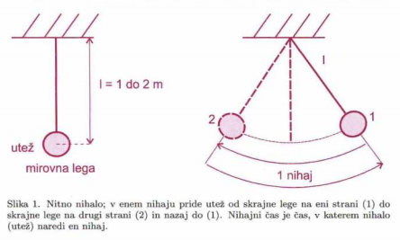

1. Sedaj izmeri čas desetih nihajev. Nihaj poteka od ene skrajne lege, do druge skrajne lege in nazaj.
2. Kaj se zgodi, če izmeriš čas pri večjem odmiku? Rezultat te je mogoče presenetil.
3. Kaj se zgodi, če izmeriš čas pri večji ali krajši dolžini nihala? Kje si to že videl?

Za boljše fizike:

Nihajni čas to – to je čas enega nihaja lahko izračunamo po enačbi: $t_{o}=2π\sqrt{\frac{l}{g}}$

Izmerimo dolžino nihala l in nihajni čas to

Če enačbo obrnemo, lahko izračunamo zemeljski pospešek: $g=\frac{4π^{2}∙l}{{t_{o}}^{2}}$

Poskusite ga izračunati. Če bi ta poskus izvajali na Luni, Marsu ali na katerem koli planetu, bi lahko izračunali pospešek na tem planetu.

Lep pozdrav in veliko užitkov pri nočnem pouku.

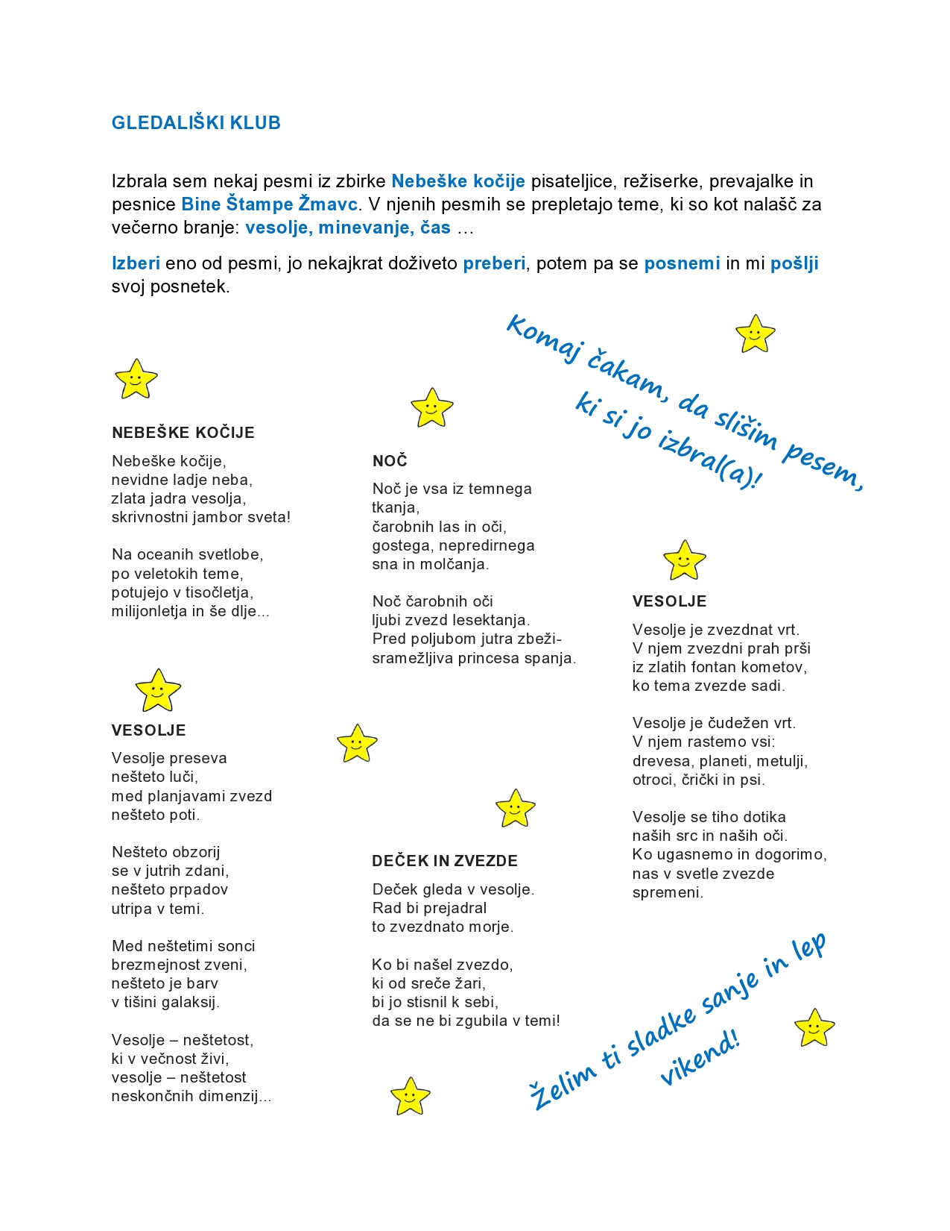

FILMSKA VZGOJA

Danes vas samo spomnim, da se dobimo v petek, 15. 5., v zoomu-u ob 10.30, da pregledamo vaše filmske kritike in podobno. Ponovno pošiljam link za pozabljivce.

https://us04web.zoom.us/j/75004434493?pwd=d01vSzZ2OXE1cDVkZnVMSG16REw3UT09

Meeting ID: 750 0443 4493

Password: 1FrHQn

SPH

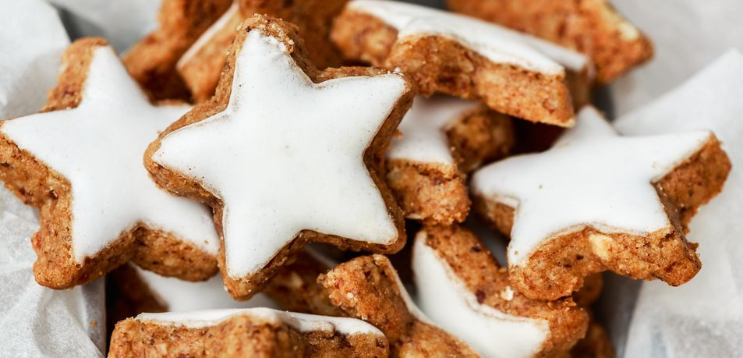**ZA VEČERNO OPAZOVANJE ZVEZD SI PRIPRAVI PIŠKOTE V OBLIKI ZVEZDIC:**

količina: za 50 kosov

**Za testo:**

250 g moke (pol gladke, pol ostre)

150 g masla

125 g sladkorja v prahu

eno jajce

naribana limonina lupinica

**Za glazuro:**

125 g sladkorja v prahu

žlica limoninega soka

žlica ruma

**Postopek**

Moko in sladkor v prahu presejemo na delovno površino, v sredino denemo jajce, naokoli pa naložimo mrzlo, na koščke narezano maslo. Z velikim nožem sekljamo maslo in ga istočasno prekrivamo z moko, potem pa s hladnimi rokami ugnetemo testo. Vsaj eno uro naj počiva v hladilniku (zavijemo ga v prozorno ali alu - folijo).

Testo razvaljamo na tri do štiri mm debelo in izrežemo komete ter smrečice. Piškote na pekaču, obloženem s peki papirjem, pečemo na 180 stopinj največ deset minut. Ko jih vzamemo iz pečice, morajo biti še mehki. Ohladimo jih na rešetki.

Za glazuro presejemo sladkor v prahu in ga zmešamo z limoninim sokom in rumom.